Le passé composé
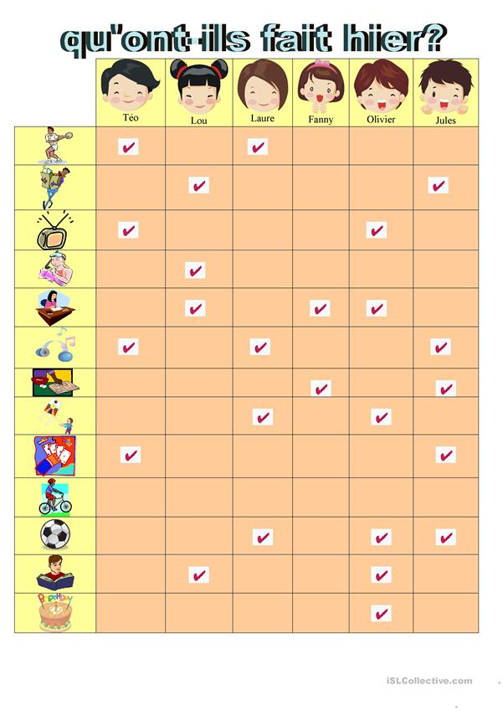
Consigne :
Trace des lignes au dos de la feuille et écris des phrases qui correspondent à ce que dit le tableau, en utilisant le passé composé.

Exemple : Hier, Téo et Laure ont joué au tennis.

